CONOZCAMOS LOS COMPONENTES DE LA LAVADORA Y LOS POSIBLES PROBLEMAS QUE PUEDEN CAUSAR CADA UNO DE ELLOS

Resistencia. (Problemas con la temperatura del agua).
Ante problemas con la temperatura del agua de lavado, debemos comprobar primero el estado de la resistencia, situada en la parte baja del tambor, suele tener un valor de 22 a 32 Ω y no deben estar derivados los polos de la misma a masa, (chapa del tambor), nos saltaría el diferencial de la vivienda al empezar a lavar con agua caliente.
El otro elemento a comprobar es el termostato, situado junto a la resistencia.
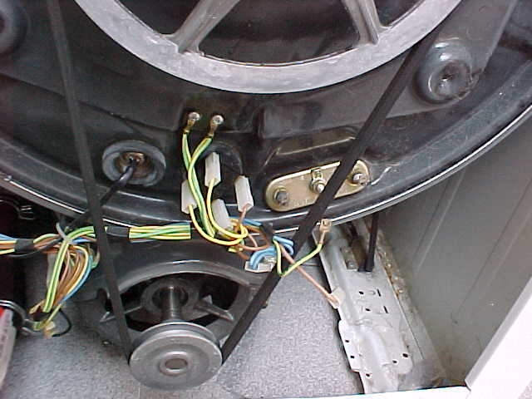

TERMOSTATO

RESISTENCIA

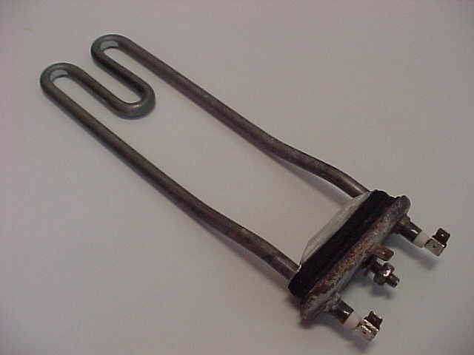
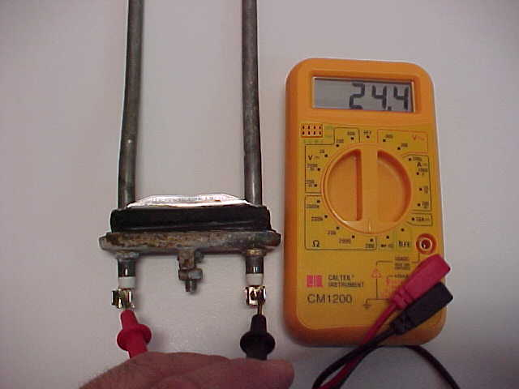
22 a 32 Ω

Desmontaje de la resistencia.
La resistencia está sujeta al tambor mediante un soporte de metal y goma que una vez introducida la goma en el tambor, es prensada por el tornillo según lo apretamos, comprime la goma expandiéndola hacia los lados. La resistencia en el interior del tambor, está encastrada en una chapa de este que la sujeta, para evitar que se mueva con el empuje del agua.
Para extraerla del tambor deberemos aflojar la tuerca y hacer palanca con un destornillador en los lados alternativamente.
Si la encontramos calcificada, se puede limpiar con estropajo, mientras no esté muy oxidada o abierta no importa sustituirla tal como nos dicen en los anuncios de detergentes antical de la TV, así como si nunca lavamos con agua caliente.
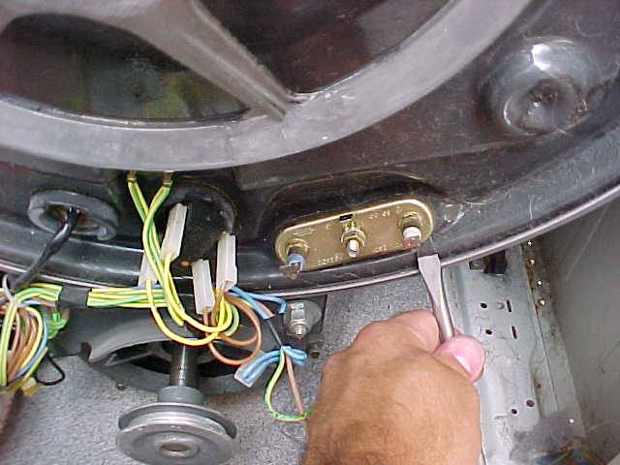

Termóstato

Electro válvula de entrada de agua. (Problemas carga agua).
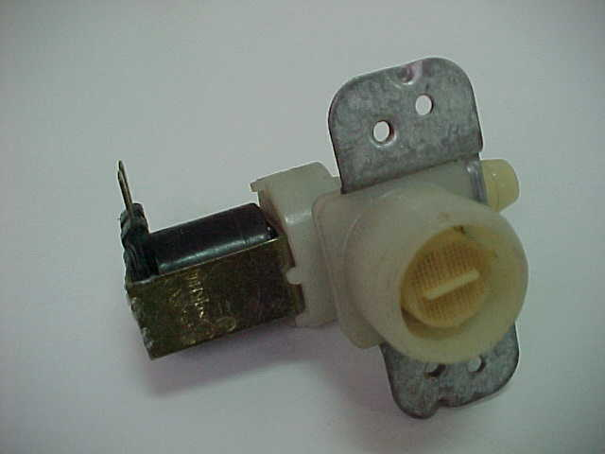
Funciona a 220V, permitiendo o cortando el paso de agua de entrada hacia la cubeta del detergente, la bobina tiene una resistencia aproximada de 28Ω, suele tener problemas de cal y atascos, no abriendo correctamente la entrada de agua, conviene limpiar la rejilla tamiz cada cierto tiempo, otro problema es que se queda en ocasiones abierta y atascada por la cal

Bomba de agua ó motor de vaciado. (Problemas centrifugado).
Su función es la de vaciado de agua del tambor, existen bastantes modelos, suele ser el componente numero 1 ó 2 en dar problemas, por lo que ante fallos de vaciado de agua del tambor, mal centrifugado, ruidos raros (mugido), comprobar la bomba y sustituirla aunque aparente funcionar en ocasiones.
2 modelos de bomba Balay, utilizados por Superser y Newpol.
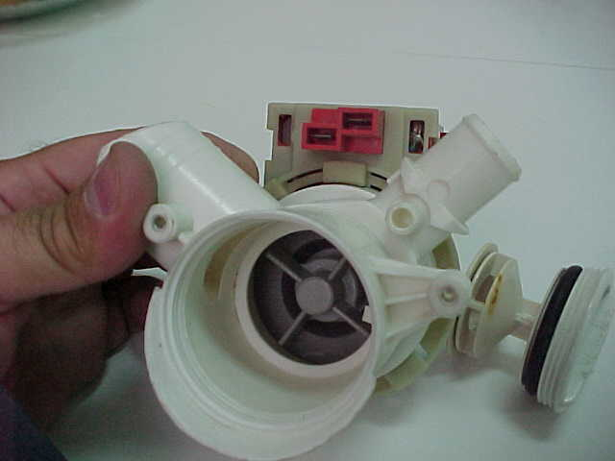
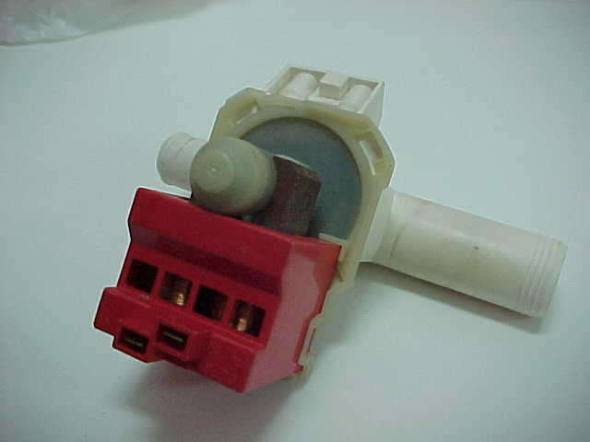

Condensador (Problemas giro de motor y revoluciones)
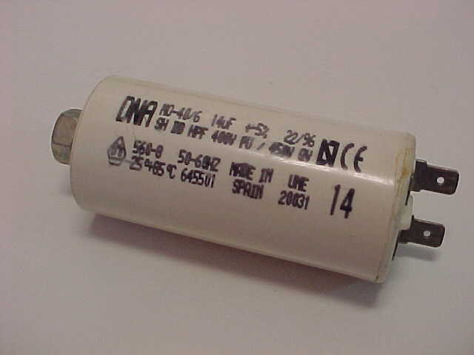
Casi todos los motores de lavadora llevan como mínimo un condensador, lo usual son 2, lo encontramos conectado a los bobinados de lavado normal y al bobinado de centrifugado, ante problemas en el centrifugado como velocidad de giro lenta, excesivamente rápida, o no arranca el motor, comprobar el condensador, a parte de este, otros elementos pueden provocar síntomas similares, tal como defectos en el bobinado del motor o un fallo en los contactos del programador. (Suele ser el segundo elemento en dar problemas).

Filtro de red. (problemas de electricidad en carcasa).
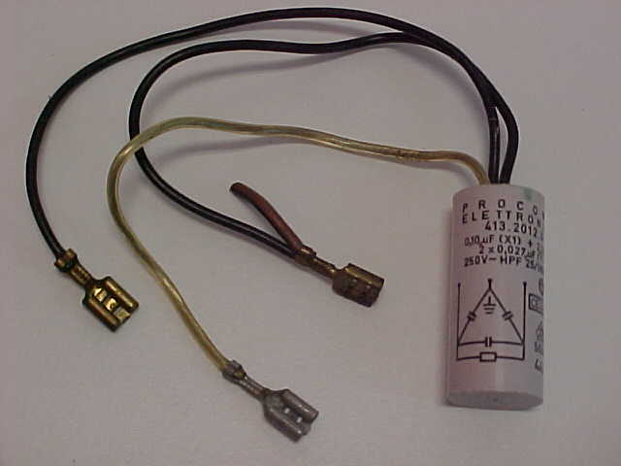
Es el encargado de derivar a masa los picos de red. En viviendas sin toma de tierra, es el ”culpable” de que la lavadora de calambre, por lo que es aconsejable su desconexión.

Programador. (Fallos de diversa índole).
Es el encargado de seleccionar las funciones a realizar por la maquina, a través de contactores internos y un motor giratorio, su funcionamiento es eléctrico-mecánico va abriendo y cerrando contactos, conectando el motor principal, la bomba de agua, controlando las electro válvulas, etc, es otro de los componentes el tercero en importancia que suele tener averías, la avería mas usual es que se suele quemar alguno de los contactos internos, dando fallos permanentes de una función de la maquina, sustituirlo es una tarea muy delicada y laboriosa., así como conseguir un repuesto compatible al 100% puede ser difícil.
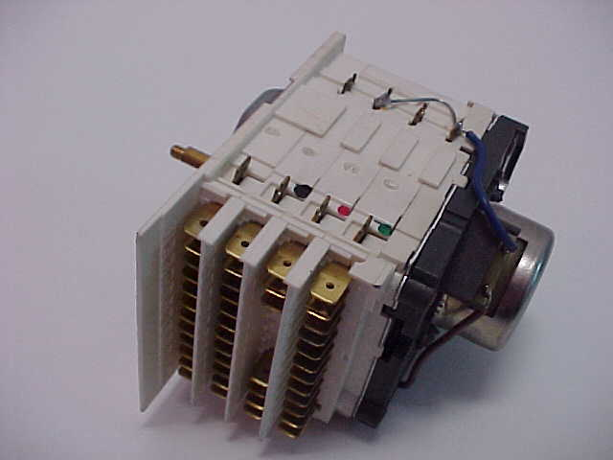

Modulo de control electrónico. (Fallos de diversa índole).
El modulo de control electrónico, en algunos modelos suele ser un complemento del trabajo generado por el programador, siendo el encargado de controlar las revoluciones del motor y el proceso de centrifugado, en otros modelo como son las lavadoras electrónicas, sustituye por completo al programador de mando giratorio, es el responsable de averías aleatorias, o problemas con el motor, una comprobación a realizar, que a veces funciona, es sacar los conectores y limpiar con papel de lija muy fino o una goma de borrar bolígrafo, los contactos del mismo.
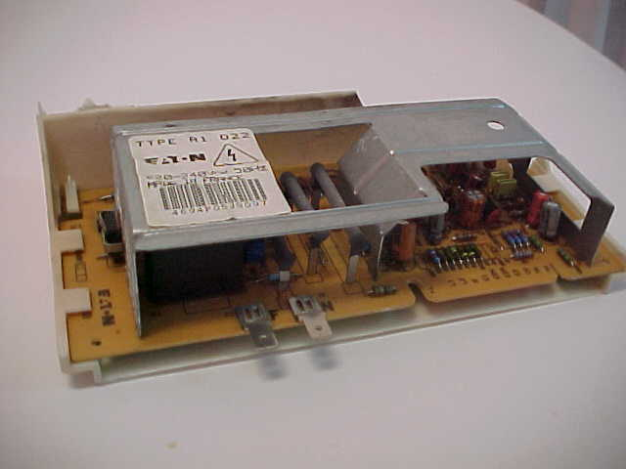

Presostato. (problemas de carga de agua, cantidad).
Es el encargado de cortar el paso de agua hacia la lavadora, una vez que esta a cargado un determinado nivel de agua, esto lo detecta a través de la presión que va aumentando a través del tubo de goma transparente, abriendo un contacto eléctrico, que corta el paso de corriente a la electro válvula de entrada de agua, su principal problema, es que se atasca el tubo de goma, (negra o transparente) que transmite al presostato, el aumento de la presión del aire, al subir el nivel de agua; Al atascarse de jabón no hay variación de presión. Otro problema suele ser fallos en los contactos del presostato.

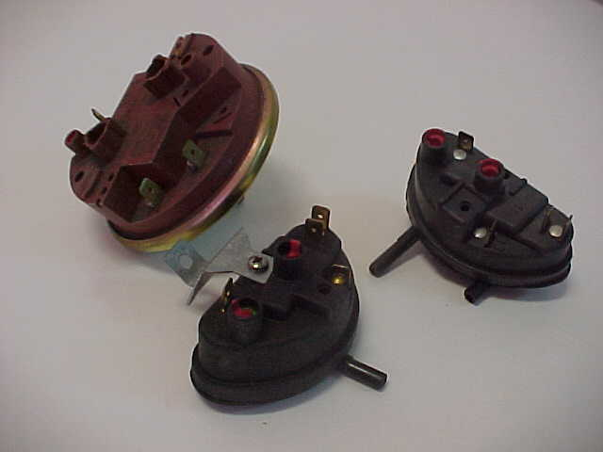
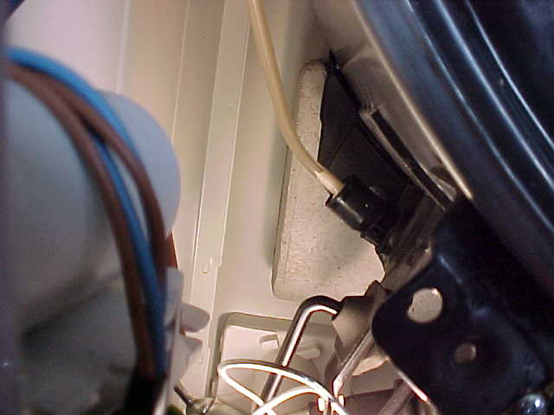
Diversos modelos

Cierre de Puerta. (Problemas apertura puerta tras lavado).
El cierre usado en lavadoras, es de tipo eléctrico, dispone de una bobina interna conectada al programador, durante el funcionamiento de la lavadora, el cierre está activado, la máquina impide que se pueda abrir la escotilla, mediante un mecanismo en forma de muelle y pasador, la puerta solo puede abrirse 2 minutos después de parada la máquina, para evitar posibles inundaciones, si se nos avería podemos dejarlo anulado, si no se cierra el contacto, es el responsable de que la máquina no inicie el lavado.
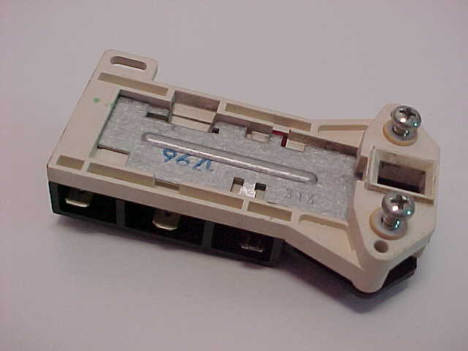

Motor. (Problemas de giro y revoluciones).
Es el encargado del giro del tambor, gira en ambos sentidos, no puede tener la correa ni demasiado estirada (forzaría los cojinetes) ni demasiado floja, (patinaría, girando el motor pero no el tambor), tiene dos bobinados, uno para el lavado normal y otro para el centrifugado, estando unidos los mismos a un conector de 6 pines, al que también se conectan los dos condensadores, uno para cada bobinado, es una de las piezas mas caras a la hora de sustituirla, conviene engrasarlo de vez en cuando si destapamos la parte posterior de la maquina para realizar alguna otra reparación.
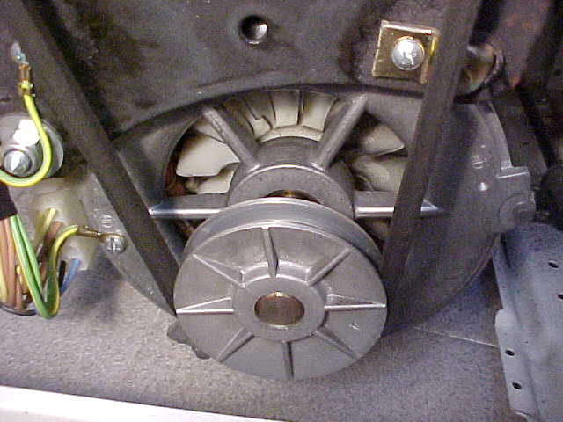

Otros modelos de motores, son los de escobillas, que no necesitan condensadores.
Los modelos mas recientes de lavadoras, incorporan un tacógrafo en el eje del motor, en forma de pequeña bobina o pieza de plástico con pequeñas hendiduras, que cuentan los giros que realiza el motor.

Pulsadores. (Fallo de los contactos).
El pulsador de ON/OFF, Aunque es un elemento que no suele fallar, puede tener problemas de contactos internos quemados.

Termostato. (Problemas de temperatura).
Se halla en la cuba junto a la resistencia más el termostato regulable que se haya en el frontal de la maquina junto al programador, es el encargado de regular la activación y el corte de corriente a la resistencia, para control de la temperatura del agua, no suele fallar por lo general, corta el paso de corriente por sobre temperatura.
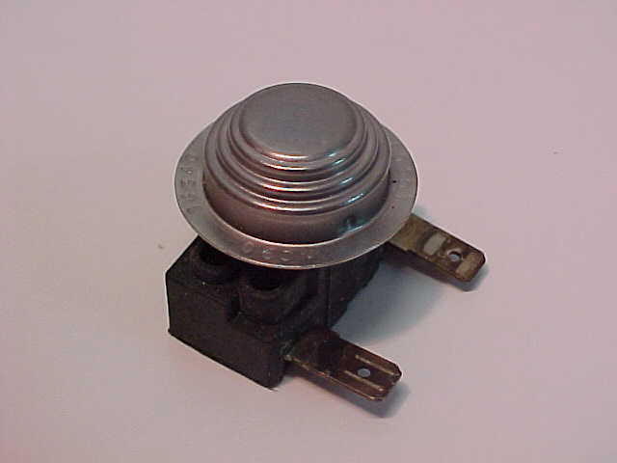

Mangueras de entrada y salida de agua. (Perdidas de agua).
Al ser unos elementos muy sufridos y hallarse tras la máquina, en ocasiones pueden presentar roturas, y zonas chafadas, suelen ser fácilmente detectables los problemas.
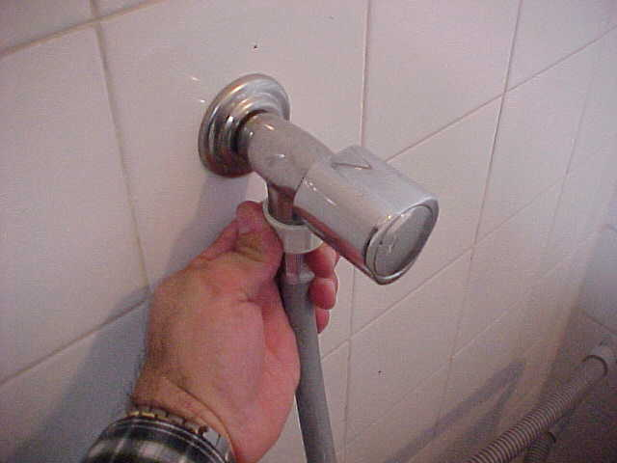

Manguitos. (Perdidas de agua, obstrucciones).
Ante perdidas de agua, debemos comprobar posibles fisuras o abrazaderas que no aprieten adecuadamente, en los manguitos, también es muy usual que la parte del desagüe se atasque, debido a los restos de jabón en descomposición.
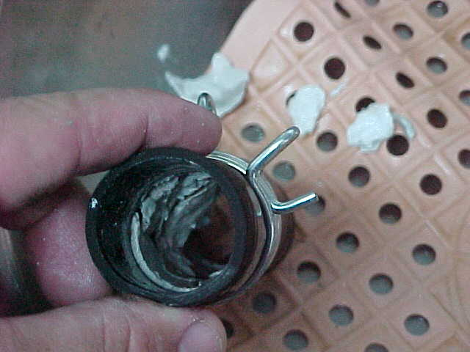

Cable de alimentación de red. (Fallos intermitentes).
Al ser también un elemento muy sufrido puede tener problemas de enchufe quemado o entalladuras en el cable que llegan a calentarlo y cortocircuitarlo suele verse a simple vista, prestar atención a zonas ennegrecidas o abombadas en el mismo así como excesivamente calientes al funcionar la máquina.

